第5５回愛知県野生生物保護実績発表大会
～輝く未来のいきものサポーター～を開催しました

愛知県では、野生生物の保護意識の普及・啓発と、環境保全意識の高揚及び生物多様性の主流化を図るため、愛知の未来を担う子供たちが主体となって実践する取組を発表する本大会を1971年度から開催しています。2025年度は、以下のとおり開催しました。
１ 開催概要
(1) 日 時
2025年８月28日(木) 午前10時30分から午後３時まで
(2) 場 所
刈谷市産業振興センター ７階 小ホール（刈谷市相生町１-１-６）
(3) 発表団体
８団体(小学校２校、中学校２校、高等学校４校)
(4) 参加者数
約150名
(5) 発表プログラム
別紙のとおり
２ 入賞団体一覧
賞 | 入賞団体名
愛知県知事賞 | 岡崎市立生平小学校
愛知県知事賞 | 豊田市立滝脇小学校
愛知県教育委員会賞 | 愛知県立佐屋高等学校
愛知県教育委員会賞 | 岡崎市立東海中学校
愛知県自然観察指導員連絡協議会賞 | 愛知県立古知野高等学校
愛知県自然観察指導員連絡協議会賞 | 愛知県立豊田西高等学校
公益社団法人愛知県獣医師会賞 | 岡崎市立河合中学校
公益社団法人愛知県獣医師会賞 | 学校法人桜丘学園 桜丘高等学校

―発表プログラム―
別 紙
【午前の部】
時間 | 発表団体 | 発表テーマ
１０：１５ | 開 場
１０：３０ | 開 会
１０：４０ | 発 表 開 始
各校の  発表時間  【10分間】  審査委員  との質疑応答  【約5分間】 | 1. 愛知県立古知野高等学校 | 地域の宝、みんなで守ろう！木曽川のカワラサイコ！
各校の  発表時間  【10分間】  審査委員  との質疑応答  【約5分間】 | 2. 学校法人桜丘学園  桜丘高等学校 | 石巻山のカタツムリ保護活動
各校の  発表時間  【10分間】  審査委員  との質疑応答  【約5分間】 | 3. 愛知県立豊田西高等学校 | アメリカザリガニの幼体駆除方法の確立  ～産・学・公連携事業MORIBITOプロジェクトを通じて～
各校の  発表時間  【10分間】  審査委員  との質疑応答  【約5分間】 | 4. 愛知県立佐屋高等学校 | ナゴヤダルマガエルの保全に向けた水田利用と管理体系の構築
１２：００頃 | 午前の部 終了
【午後の部】
時間 | 発表団体 | 発表テーマ
１３：１０ | 開 場
１３：２０ | 発 表 開 始
各校の  発表時間  【10分間】  審査委員  との質疑応答  【約5分間】 | - 岡崎市立河合中学校  （オンラインでの発表） | 河合の宝 ゲンジボタル  －伝統の継続 そして一歩前進－
各校の  発表時間  【10分間】  審査委員  との質疑応答  【約5分間】 | 2. 岡崎市立東海中学校 | 未来へつなぐ襷  ～希少生物たちと共に生きる地域の未来～
各校の  発表時間  【10分間】  審査委員  との質疑応答  【約5分間】 | 3. 豊田市立滝脇小学校 | 私たちの愛鳥活動  知ろう！滝脇の自然 守ろう！私たちの森 広げよう！地域へ
各校の  発表時間  【10分間】  審査委員  との質疑応答  【約5分間】 | 4. 岡崎市立生平小学校 | 守ろう！ 野鳥がすみ続ける『ふるさと生平』
１５：００頃 | 午後の部 終了・閉会

３ 開催状況
【小学校の発表】
1 | １.岡崎市立生平小学校 | 守ろう！ 野鳥がすみ続ける『ふるさと生平』
44年続く「知る」・「守る」・「広げる」・「つなげる」をテーマに、地域と連携した愛鳥活動を実施している。学年ごとに、野鳥を守るための活動を行い、６年生においては、カラスやスズメなどの害鳥と人間の共生について取り上げ、市役所や農家などの様々な立場の人から思いを聞きながら、テーマに対する探究を深めていった。

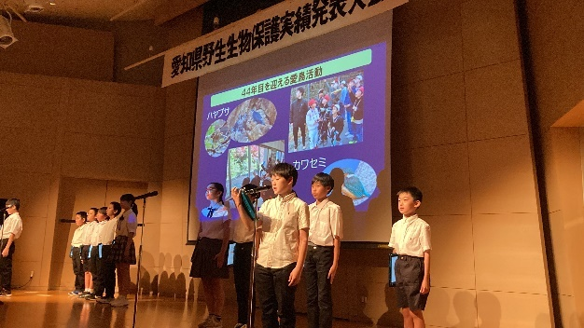
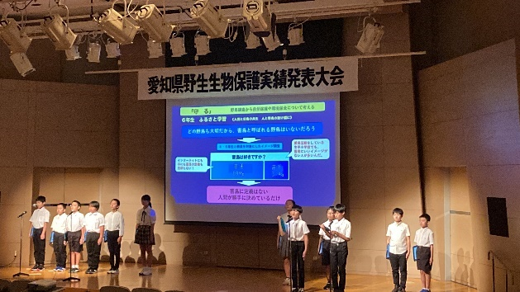

2 | 豊田市立滝脇小学校 | 私たちの愛鳥活動  知ろう！滝脇の自然 守ろう！私たちの森 広げよう！地域へ
年間で「知る」「守る」「広げる」愛鳥活動を実践し、野鳥との共生に努めている。今年度は学校の玄関にツバメが、児童が紙粘土で作成した人工の巣を利用し、営巣した。また、毎年多くの巣箱を設置し、鳥の営巣を促している。昨年は蛇の被害が多かった点を考慮し、蛇返しを付けるなどの工夫をするなど、前年の失敗を活かしている。
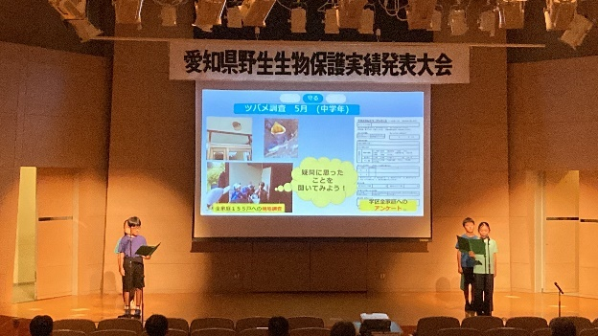
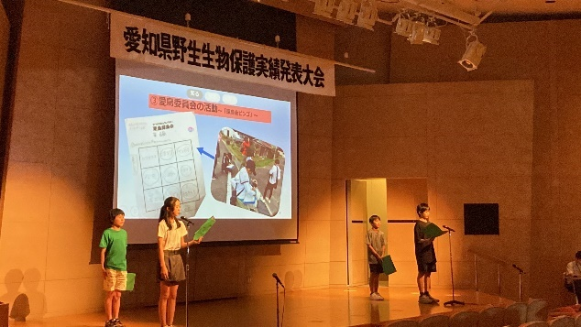

【中学校の発表】
3 | 岡崎市立河合中学校  (オンラインでの発表) | 河合の宝 ゲンジボタル  －伝統の継続 そして一歩前進－
自然科学部では、天然記念物となっている「岡崎ゲンジボタル」を絶やさないよう、餌となるカワニナを含め幼虫を飼育し放流している。幼虫期に雌雄を判別するため、体長・重さに着目し、飼育ケースを分けて育成した。岡崎市では、部活動の地域移行が進められていくが、岡崎ゲンジボタル保存会等と連携しながら、引き続き地域のホタルを保全するとともに、ホタルについて調査・研究を行っていく。
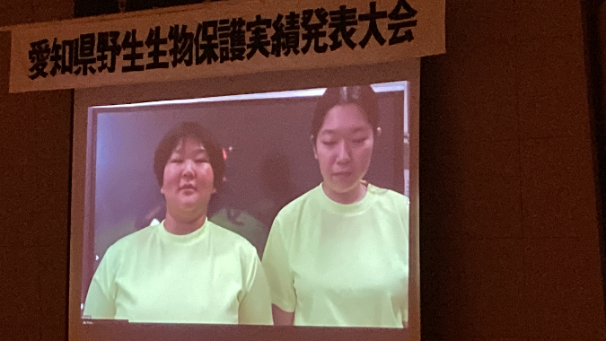
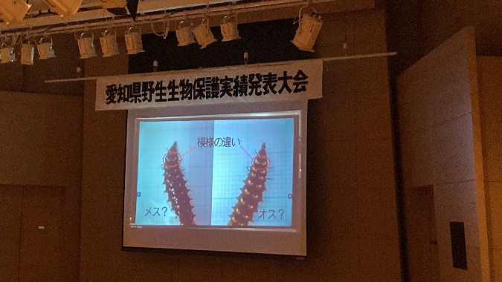

4 | 岡崎市立東海中学校 | 未来へつなぐ襷  ～希少生物と共に生きる地域の未来～
30年ほど継続している、カワバタモロコをはじめとする地域の希少種の保護・繁殖活動について発表した。前年度には、小学生が保全設備を見学に来たり、地域の新聞で活動を取り上げてもらったりと、希少種とその保護活動について地域へと情報を広めていった。また、大型商業施設建設による環境への影響を懸念し、水質調査を行うなどしている。

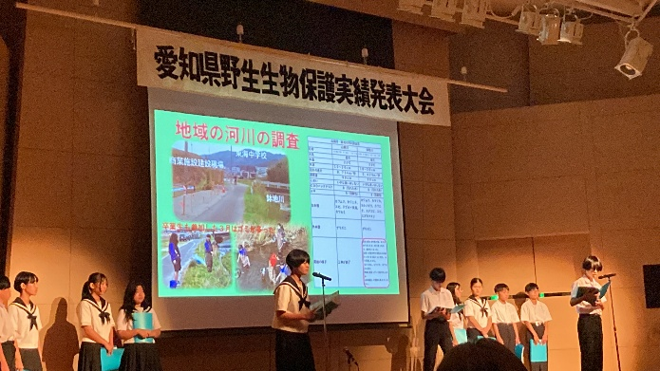
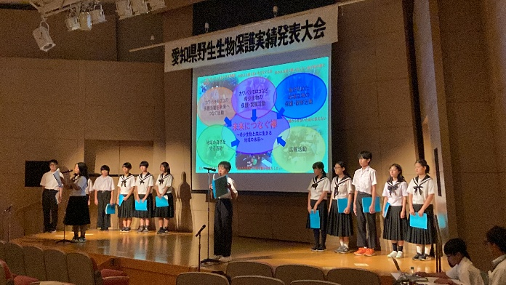

【高等学校の発表】
5 | 愛知県立古知野高等学校 |  | 地域の宝、みんなで守ろう！木曽川のカワラサイコ！
地域の在来種「カワラサイコ」、「カワラナデシコ」、「カワラマツバ」、「カワラヨモギ」を「カワラ姉妹」と名付け、南派川で行っているそれらの保全活動について発表した。保全には、特定外来生物のオオキンケイギクの駆除が必要と考え、自ら駆除活動に励むとともに、市内での啓発活動を行っている。

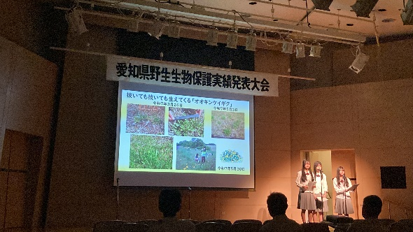
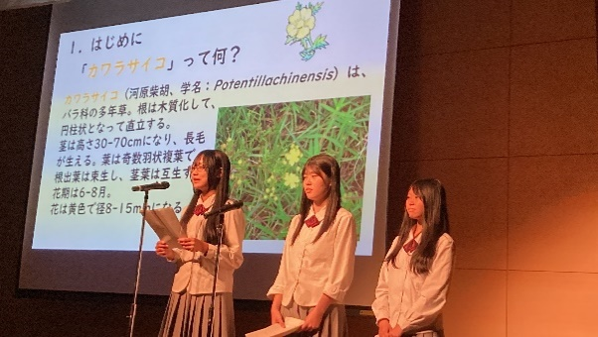

6 | 愛知県立佐屋高等学校 | ナゴヤダルマガエルの保全に向けた水田利用と管理体系の構築
今年度も前年度に引き続き、絶滅危惧種のナゴヤダルマガエルの保全に向けた研究成果を発表した。今年度は、水田の二毛作がナゴヤダルマガエルの越冬にどのように影響するのか、水田の雑草管理がどのように生物に影響を及ぼすかについて調査を行った。大学との連携や、地域のイベントに出展しての普及活動も行っている。

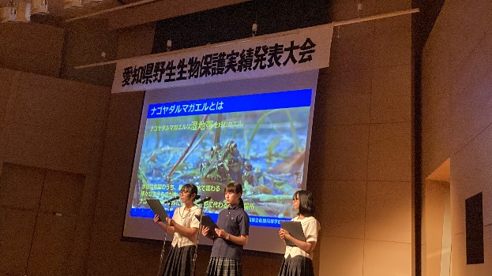
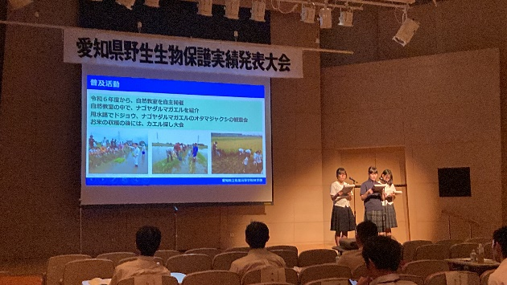

7 | 愛知県立豊田西高等学校 | アメリカザリガニの幼体駆除方法の確立  ～産・学・公連携事業MORIBITOプロジェクトを通じて～
特定外来生物のアメリカザリガニの駆除には、成体捕獲と合わせて幼体の捕獲も行う必要がある。しかしながら、現状、幼体に特化した捕獲方法はない。そのことに着目し、独自の幼体用罠の開発に着手・検証を行った。
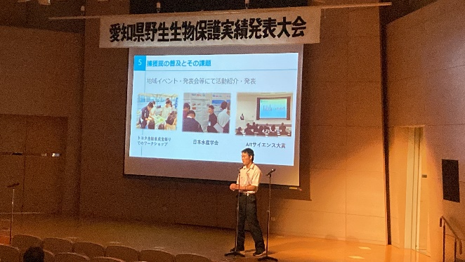
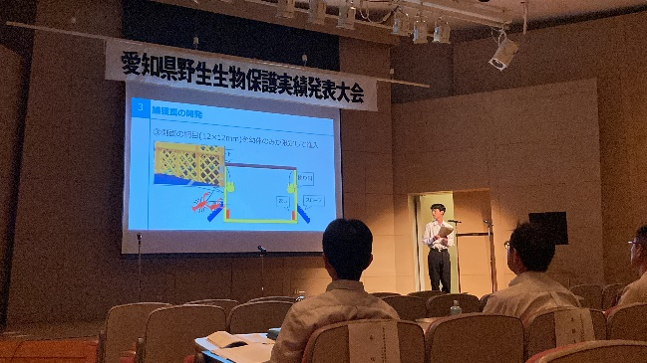

８ | 学校法人桜丘学園  桜丘高等学校 | 石巻山のカタツムリ保護活動
豊橋市にある石巻山にて、エリアごとにカタツムリの分布・生息数調査を行ったほか、発見したカタツムリをまとめた「カタツムリ百科」を作成した。石巻山が石灰質の山であることで、多くのカタツムリが生息できる環境となっていることをカタツムリの生態から考察を立てた。
